# 毫米波雷达处理过程概述

|  |  |  |  |  |
| --- | --- | --- | --- | --- |
| 内容提要：  本文档简单介绍了毫米波雷达的工作过程，对LFCW和MIMO原理做了简单介绍，同时给出毫米波雷达应用的各项参数计算方法，对毫米波雷达后端信号处理过程进行了描述和分析；通过本文档项目组可以快速了解毫米波雷达原理和处理过程。 | | | | |
| 主  题  词 | 毫米波雷达 MIMO 处理过程 | | | |
| 更  改  栏 | 版本号 | 更改日期 | 更改人 | 更改说明 |
| v1.0 | 20200930 | 陈玉玲 | 初始版本，原理和处理过程说明 |
|  |  |  |  |
|  |  |  |  |
|  |  |  |  |
|  |  |  |  |

## 概述

雷达测距是通过测量目标回波的延迟时间来实现的；测速是通过检测目标运动产生的多普勒频移来计算目标速度；通过回波到达不同的接收天线导致的相位差来测角。TI的毫米波雷达采用LFMCW（Linear Frequency Modulated Continuous Wave，线性调频连续波）信号体制。

## 雷达工作过程

车载毫米波雷达的工作过程如图 1所示，雷达发射天线发射线性调频连续波（如图 2），信号遇到车辆行人等目标发生反射，雷达接收端接收反射回来的信号，通过射频电路将信号放大，和发射信号进行混频，并将混频后产生的中频信号进行AD（模拟信号转为数字信号）采样，采样后的数字信号送到模块的处理器中进行信号处理，得到目标的距离、速度、角度信息。

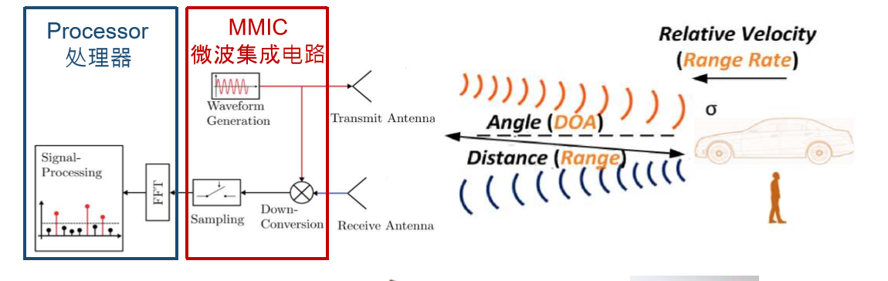

图 1雷达工作过程

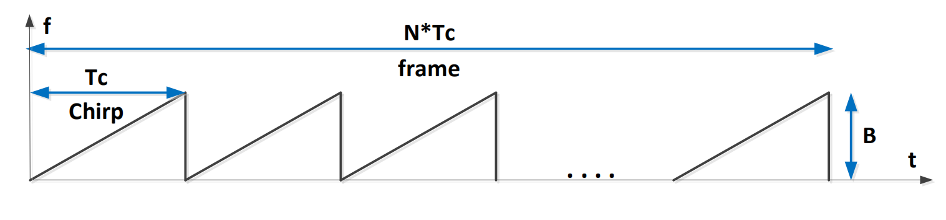

图 2 LFMCW波形

## LFMCW工作原理

LFM（线性调频）波形就是频率随时间变化呈线性的信号，如图 3所示。毫米波雷达工作的时候连续多次发射一定长的LFM波形，因此称为线性调频连续波，实际上一个帧周期内处理的时候首先要对每一个LFM信号做处理，然后再对帧内所有LFM信号做处理。



图 3 LFM波形及瞬时频率

信号发射，遇到障碍物后返回，接收天线接收信号，因为障碍物与雷达之间有一定距离就产生了接收时间差；接收信号和发射信号相同，区别只是有时间差，该时间差体现出来的就是频率差。接收信号和发射信号的频率表现在一个图上如图 4所示。



图 4发射信号接收信号瞬时频率

发射信号波形为：



其中表示调频斜率，表示发射信号的中心频率。

接收信号为：



其中是是回波延时，公式为：



其中是障碍物到雷达的距离，是障碍物的运动速度。

将发射信号和接收信号进行混频，即，得到中频信号，也叫差拍信号：



将的表达式代入，



并且，可以得到



其中



在信号处理过程中，通过距离维FFT得到频率，多普勒维FFT得到多普勒频率，就可以根据公式得到目标的相应信息了。

## MIMO原理

MIMO（Multiple-Input-Multiple-Output，多输入多输出）雷达是指具有多个Tx（发射）天线，多个Rx（接收）天线的雷达，毫米波车载雷达使用MIMO模式实现测角。

如图 5所示，对于两个距离的接收天线，从障碍物反射回的信号到达两个接收天线的时间差是。

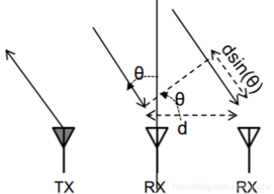

图 5 两个接收天线角度估计

同样的，对于多个等距的接收天线，相邻两个接收天线接收到回波信号的时间差都是，AWR1642有两个发射天线，并且发射天线间距为，因此两个发射天线发射的信号到达4个接收天线产生的时间差如图 6所示。

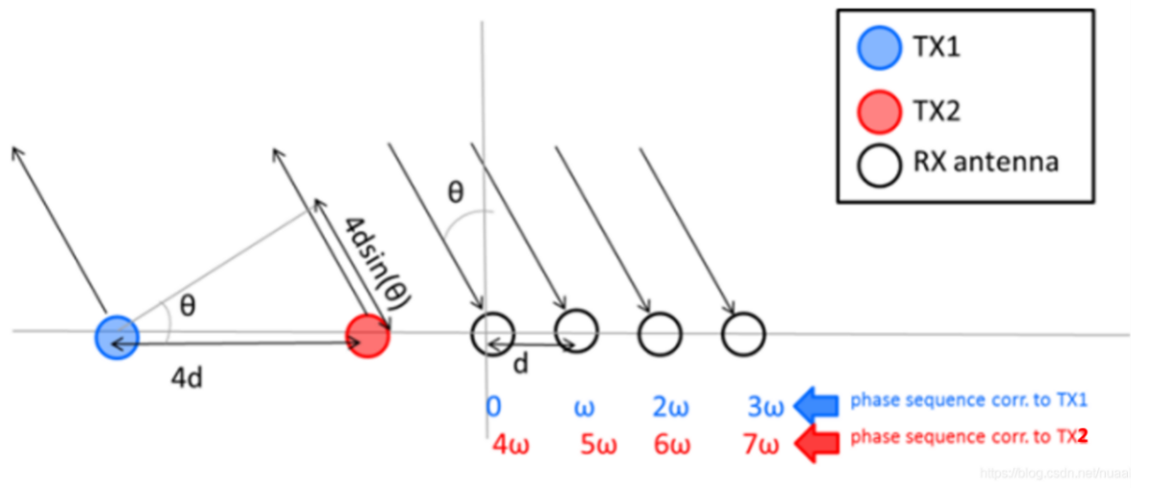

图 6 2Tx4Rx天线角度估计

根据上图可以得出，2Tx4Rx的系统等效于1Tx8Rx的天线。

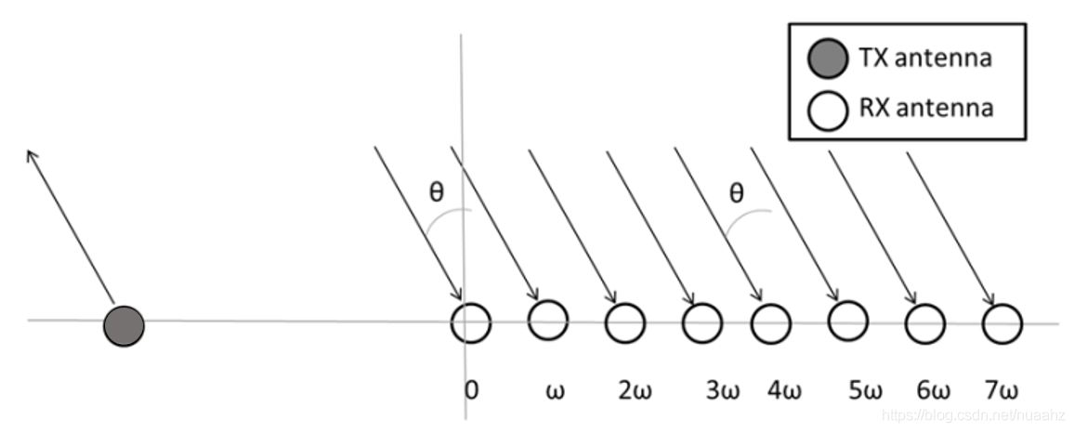

图 7 1Tx8Rx天线示意图

因此在AWR1642信号处理过程中，使用等效的8根虚拟天线对数据进行处理，得到目标的角度信息。

MIMO模式工作方式有两种，TDM（时分复用模式）和BPM（二相码调制模式），TI雷达一般使用TDM工作方式。TDM工作方式可以描述为，多个发射天线分时交替发射信号，对于接收天线来说也是分时交替接收，表现为两个LFM作为一组，一帧中有多组接收信号。

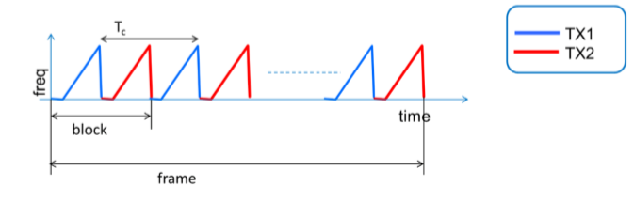

图 8 TDM-MIMO工作模式

需要注意的是，根据图 6和图 8可以得到，每个接收天线收到的block转换成等效虚拟天线结果的时候需要经过修正。以AWR1642为例，AWR1642有2Tx4Rx组成，假设用Rx表示接收天线，用rx表示虚拟接收天线，则当雷达工作在TDM-MIMO模式下时，Rx1每个block对应的虚拟天线为rx1，rx5，Rx2每个block对应rx2，rx6，以此类推，因此在信号处理过程中，需要对采样信号做修正，使采样数据排列数序为rx1,rx2,rx3,rx4...。修正之后再按照正常的处理流程进行。

## 参数分析

单个chirp的图形如图 9所示，图中标识了各个名词代表的意义。常用的英汉对照词语如下。Idle Time：空闲时间，Freq Start：调频起始，Ramp Time：调频时间，Freq Slope：调频斜率，ADC Valid Start Time：模数转换器起始时间，ADC Sampling Time：模数转换器采样时间，Sampling Rate：采样率，ADC Samples：采样点数。

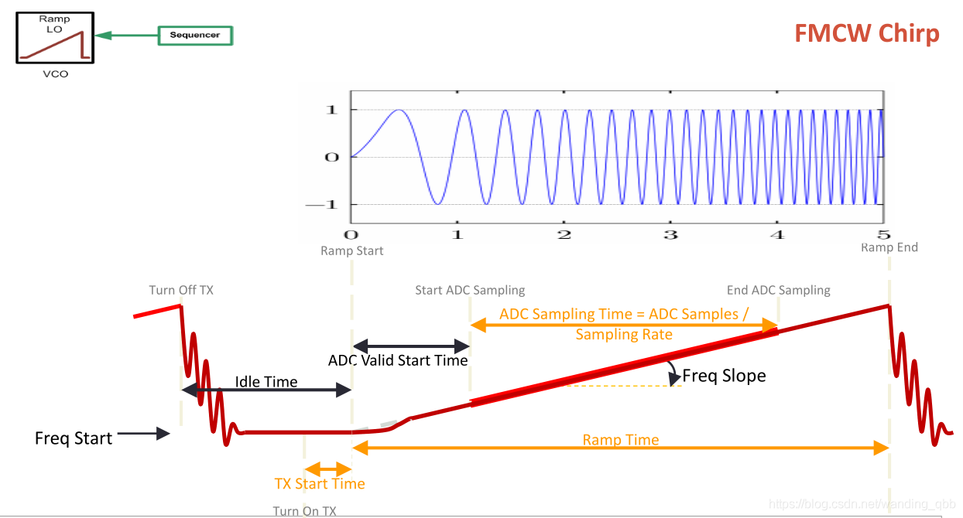

图 9单个chirp示意图

车载毫米波雷达经常会用到距离分辨率等参数，这些参数的公式计算如下：

### 最大测量距离



其中是采样率

### 距离分辨率：



：调频扫频带宽 = Freq Slope*Ramp Time

### 最大测速

回波相位差其中，所以



其中是两个chirp之间的时间间隔。

### 速度分辨率

所以



其中N是chirp个数

### 测角范围



### 角度分辨率



其中P是阵列天线数量，d为相邻两个接收天线之间的间隔。因此对于均匀天线阵列 P 乘以d 实际上是 天线阵列的长度。 因此，可以说角分辨率随着 接收器天线阵列长度的增大而增大。

需要注意的是，由于与有关，因此，每个角度的分辨率都是不一样的。通常说分辨率时， 是假设两个天线之间的距离为 ，并且  为 0。此时

## 处理过程

毫米波雷达后端信息处理的流程图如图 10所示。



图 10信号处理流程图

假设雷达发射了N个FMCW信号，每个FMCW信号经过AD采样后有M点，雷达等效虚拟接收天线个数为P。信号处理器接收到采样信号后的主要处理步骤为：

1. 首先对采集到的信号进行TDM-MIMO修正，以AWR1642雷达为例，雷达是2Tx4Rx系统，等效的虚拟天线是1Tx8Rx即P=8；

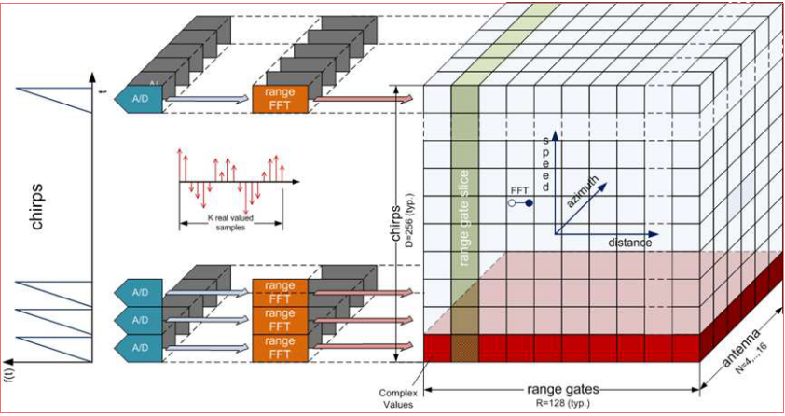

图 11采样数据

1. 对所有距离维数据做FFT处理，即做N*P个M点FFT，FFT时可选择不同的窗函数；



图 12距离维FFT

1. 对步骤（2）得到的数组做多普勒维FFT，即做P*M个N点FFT；如果要去除固定杂波可以在多普勒维FFT之前做MTI（moving target indication运动目标指示）处理；常用MTI对消去除信号中的固定目标，MTI工作原理是发射天线每一次发射的chirp到达固定目标的时间相同，接收天线接收到的该目标的回波具有相同的时延，因此体现在中频信号中就是固定目标在不同的chirp中带来的频率相同，因此可以用chirp信号间相减来去除。假设接收天线收到的N个chirp经距离维FFT后输出序号为c1、c2、c3、c4...cM，则MTI对消后的输出可以表示为c1-2c2+c3、c2-2c3+c4、c3-2c4+c5...

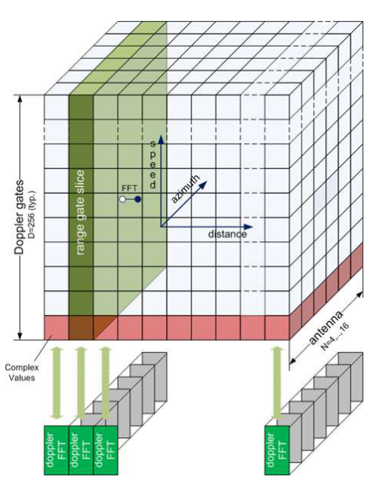

图 13距离维和多普勒维FFT

1. 对步骤（2）得到的数组对所有接收通道做幅值累加，得到P个通道的累加幅值矩阵；

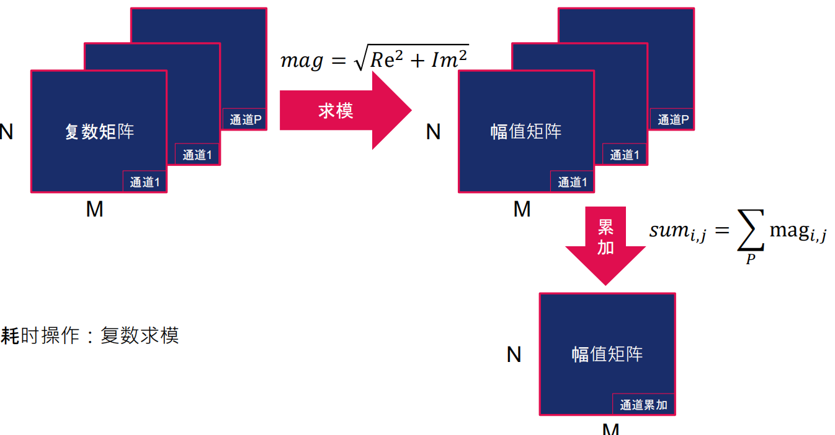

图 14 复数求模



图 15幅值矩阵俯视图和侧视图

1. 对于累加幅值矩阵，首先在每个速度维上对距离做门限检测，每个速度维上会得到检测目标信息；门限检测的含义是对输入的信号进行处理后确定一个门限，将此门限与输入端信号相比，如输入端信号超过了此门限，则判为有目标，否则，判为无目标。门限检测有很多种方法，常见的有慢门限检测、Cfar（Constant False-Alarm Rate恒虚警）检测、自适应门限检测等。其中慢门限检测是指设置一个固定值作为门限，一般是取某一段信号求出均值乘以一个系数作为门限，该方法的难点在于作为门限的信号很难确定，如果太小会导致检测出很多杂点，如果太高又会导致真正的目标不能检测到；Cfar门限又可分为均值Cfar，有序Cfar（OS-Cfar）等多种计算方式；其中均值Cfar是在每一个点的左右两侧各取一定数量的单元分别求得均值，两个值乘以门限因子作为该点左右两侧的门限，最终该点的门限判别有多种方法，包含CA-Cfar（两边门限取平均），SO-Cfar（左右两侧门限取小），GO-Cfar（左右门限取大）；Cfar检测的难点在于门限因子的确定，同样会影响最终检测的效果，同时如果有多个目标距离较近，在计算两侧门限的时候由于目标的存在会导致门限较高，导致丢失目标，慢门限检测就没有这个问题。每种方法都有优点缺点，实际应用的时候根据场景灵活选择。

如图 14是一个Cfar检测的例子，左侧是信号，右侧是使用CA-Cfar得到的门限，比较两个数组对应采样点的值，信号超过了门限，则判为有目标，否则，判为无目标。



图 16 Cfar门限效果

1. 在不同速度维上对步骤（5）检测到的目标做二维相关处理，二维相关的含义是合并相同的目标，即把距离或速度相同的目标合并；步骤（5）是对N个多普勒域分别检测，实际上，会有多次发射遇到目标产生反射，这样在多个多普勒域都能检测出来，参照图 17图 18可以看出，多个多普勒域在相同采样点检测的目标实际上是同一个目标；因此需要对各个多普勒域的检测见过进行合并，最终得到K1个目标；



图 17 Cfar检测结果（相关前）



图 18二维检测结果

1. 对K1个目标在P个通道中的速度距离信息分别提取；
2. 对K1个目标做FFT实现不同接收通道的波束形成，波束形成结果显示了角度信息；
3. 对步骤（8）得到的FFT结果做求模+一维峰值搜索，峰值对应的就是目标所在的角度，得到K1个目标的角度信息。



图 19目标水平信息

1. 以上步骤得到目标的距离、速度、角度信息，对K1个目标做聚类，得到K2个目标簇；
2. 不同帧之间实现K2个簇的跟踪，得到K2个跟踪轨迹。

理论上来讲，FFT点数越多，两点间隔越小，测量精度越高，但是FFT点数增大对于系统来说，处理过程占用的存储空间越多，并且处理时间越长，因此，实际工作的时候根据存储空间大小和处理时间的约束来制定各个FFT点数的大小。

车载雷达工作过程中，会有多种干扰，例如地面反射的杂波，在室内墙壁多次反射导致的多径效应，树叶、风扇转动导致的运动杂波，雨雾天气散射形成的杂波等；针对这些杂波的去除可以称为抗干扰或者杂波抑制，抗干扰是雷达信号处理的难点。